

МУНИЦИПАЛЬНОЕ ОБРАЗОВАНИЕ
ГОРОДСКОЙ ОКРУГ СУРГУТ
ХАНТЫ-МАНСИЙСКОГО АВТОНОМНОГО ОКРУГА – ЮГРЫ

АДМИНИСТРАЦИЯ ГОРОДА

ПОСТАНОВЛЕНИЕ

« | 29 | » | 10 | 20 | 26 |  | № | 11187

Об утверждении внесения
изменений в проект межевания
территории микрорайонов 9, 10
в городе Сургуте

В соответствии со статьями 5.1, 43, 45, 46 Градостроительного кодекса Российской Федерации, постановлением Правительства Российской Федерации
от 02.02.2024 № 112 «Об утверждении Правил подготовки документации
по планировке территории, подготовка которой осуществляется на основании решений уполномоченных федеральных органов исполнительной власти, исполнительных органов субъектов Российской Федерации и органов местного самоуправления, принятия решения об утверждении документации по плани-ровке территории, внесения изменений в такую документацию, отмены такой документации или ее отдельных частей, признания отдельных частей такой документации не подлежащими применению, а также подготовки и утверждения проекта планировки территории в отношении территорий исторических поселений федерального и регионального значения», Уставом муниципального образования городской округ Сургут Ханты-Мансийского автономного
округа – Югры, постановлениями Администрации города от 24.11.2022 № 9211
«Об утверждении административного регламента предоставления муници-пальной услуги «Подготовка и утверждение документации по планировке территории», от 25.11.2025 № 8289 «О принятии решения по внесению изменений в проект межевания территории микрорайонов 9, 10 в городе Сургуте», распоряжениями Администрации города от 30.12.2005 № 3686
«Об утверждении Регламента Администрации города», от 23.12.2024 № 8525
«О распределении отдельных полномочий Главы города между высшими должностными лицами Администрации города», учитывая заключение о резуль-татах публичных слушаний от 15.10.2026:
1. Утвердить внесение изменений в проект межевания территории микро-районов 9, 10 в городе Сургуте, утвержденный постановлением Администрации города от 03.05.2018 № 3077 «Об утверждении проекта межевания территории микрорайонов 9, 10 в городе Сургуте» (с изменениями от 14.11.2025 № 7874),
в части образования земельного участка с видом разрешенного исполь-
зования – земельные участки (территории) общего пользования (код 12.0) согласно приложению.
2. Комитету информационной политики обнародовать (разместить) настоящее постановление на официальном портале Администрации города: www.admsurgut.ru.
3. Муниципальному казенному учреждению «Наш город» обнародовать (разместить) настоящее постановление в сетевом издании «Официальные документы города Сургута»: docsurgut.ru.
4. Настоящее постановление вступает в силу с даты подписания.
5. Контроль за выполнением постановления оставляю за собой.

Заместитель Главы города –
директор департамента О.В. Виер

Приложение
к постановлению
Администрации города
от _____________ № _______

Внесение изменений
в проект межевания территории микрорайонов 9, 10 в городе Сургуте. Чертеж межевания территории

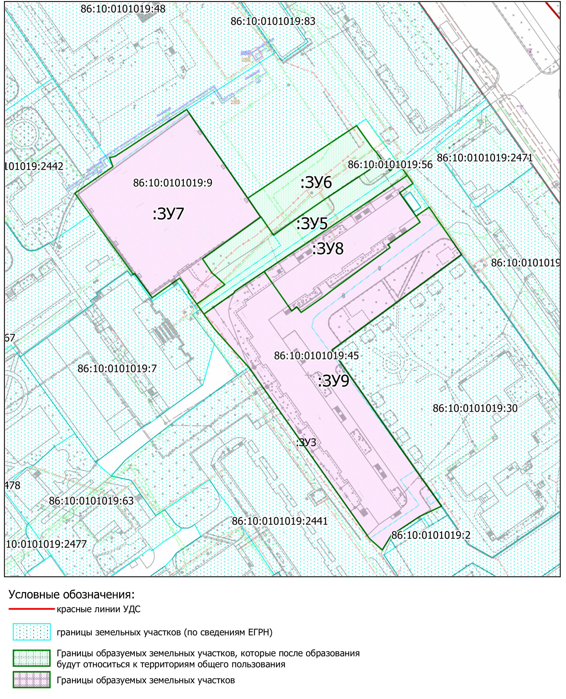
Перечень и сведения
о площади образуемых земельных участков, в том числе возможные способы их образования

Образуемые земельные участки
№  п/п | условный номер образуемого земельного участка, кадастровый номер изменяемого, сохраняемого участка |  | площадь,  м² |  |  | адрес участка | кадастровый номер исходного земельного участка  (при наличии) | фактическое использование | вид разрешенного использования  по проекту межевания | возможные  способы образования | примечание
№  п/п |  |  | сущест-вующая | расчетная | проектная
1 |  | :ЗУ7* | 4 563 | - | 4 082 | Ханты-Мансийский автономный округ – Югра, город Сургут,  улица  Просвещения, 19 к1 | 86:10:0101019:9 | паркинг | хранение автотранспорта  (код 2.7.2) | 1 этап: образуется путем раздела с сохранением исходного земельного участка 86:10:0101019:9.  2 этап: образуется путем перераспределения земельного участка, образованного на первом этапе,  и земельного участка 86:10:0101019:48 | -
2 |  | :ЗУ8* | 7 108 | - | 1 724 | Ханты-Мансийский автономный округ – Югра, город Сургут,  улица  Энергетиков, 3/1 | 86:10:0101019:45 | многоквартирный жилой дом | среднеэтажная  жилая застройка  (код 2.5) | 1 этап: образуется путем раздела земельного участка 86:10:0101019:45.  2 этап: образуется путем перераспределения земельного участка, образованного на первом этапе,  и земельного участка 86:10:0101019:38 | -
3 |  | :ЗУ9* | 7 108 | - | 6 469 | Ханты-Мансийский автономный округ – Югра, город Сургут,  улица  Энергетиков, 3/2 | 86:10:0101019:45 | многоквартирный жилой дом | среднеэтажная  жилая застройка  (код 2.5) | 1 этап: образуется путем раздела земельного участка 86:10:0101019:45.  2 этап: образуется путем перераспределения земельного участка, образованного на первом этапе,  и земельного участка 86:10:0101019:2441 и землями, находящимися в государственной или муниципальной собственности | -

Примечание: * – необходимо внести изменения в Единый документ территориального планирования и градостроительного зонирования муниципального образования городской округ Сургут Ханты-Мансийского автономного округа – Югры в части изменения границ функциональных и территориальных зон.

Перечень и сведения
о площади образуемых земельных участков, которые будут отнесены к территориям общего пользования или имуществу общего пользования,
в том числе в отношении которых предполагаются резервирование и (или) изъятие для государственных или муниципальных нужд

Образуемые земельные участки
№ п/п | условный номер образуемого земельного участка, кадастровый номер изменяемого, сохраняемого участка |  | площадь, м² |  |  | адрес участка | кадастровый номер исходного земельного участка  (при наличии) | фактическое использование | вид разрешенного использования  по проекту межевания | возможные  способы образования | примечание
№ п/п |  |  | существу-ющая | расчетная | проектная
1 |  | :ЗУ5 | - | - | 1 540 | Ханты-Мансийский автономный округ – Югра, город Сургут,  микрорайон 9 - 10 | - | проезд | земельные участки (территории)  общего пользования  (код 12.0) | 1 этап: образование из земель, находящихся  в государственной или муниципальной собственности.  2 этап: перераспределение земельного участка, образованного на первом этапе, и земельными  участками 86:10:0101019:9 и 86:10:0101019:45  (или земельными участками, образованными  в результате раздела участка), 86:10:0101019:38 | -
2 |  | :ЗУ6* | - | - | 1 229 | Ханты-Мансийский автономный округ – Югра, город Сургут,  микрорайон 9 - 10 | - | пустырь | земельные участки (территории)  общего пользования  (код 12.0) | 1 этап: образование из земель, находящихся  в государственной или муниципальной собственности.  2 этап: перераспределение земельного участка, образованного на первом этапе, и земельными  участками 86:10:0101019:9 (или земельного участка, образованного в результате раздела участка), 86:10:0101019:96 | -

Примечание: * – необходимо внести изменения в Единый документ территориального планирования и градостроительного зонирования муниципального образования городской округ Сургут Ханты-Мансийского автономного округа – Югры в части изменения границ функциональных и территориальных зон.

Перечень координат
характерных точек границ территории элемента планировочной
структуры в системе координат, используемой для ведения
Единого государственного реестра недвижимости

Номер точки | Координаты,  м
Номер точки | X | Y
1 | 981606.25 | 3572772.45
2 | 981565.36 | 3572800.54
3 | 981565.45 | 3572800.69
4 | 981598.82 | 3572850.75
5 | 981588.84 | 3572857.78
6 | 981586.54 | 3572859.85
7 | 981582.50 | 3572862.79
8 | 981578.03 | 3572866.07
9 | 981580.98 | 3572870.34
10 | 981578.89 | 3572871.92
11 | 981575.79 | 3572874.11
12 | 981572.09 | 3572876.72
13 | 981567.80 | 3572870.58
14 | 981556.98 | 3572878.22
15 | 981561.19 | 3572884.22
16 | 981539.27 | 3572899.20
17 | 981495.20 | 3572839.43
18 | 981439.87 | 3572878.04
19 | 981428.69 | 3572886.06
20 | 981423.18 | 3572889.92
21 | 981418.38 | 3572879.82
22 | 981409.75 | 3572866.76
23 | 981402.92 | 3572862.62
24 | 981408.19 | 3572856.71
25 | 981487.29 | 3572801.00
26 | 981504.77 | 3572785.33
27 | 981511.85 | 3572780.36
28 | 981516.46 | 3572777.04
29 | 981517.65 | 3572776.18
30 | 981522.06 | 3572773.05
31 | 981522.33 | 3572773.49
32 | 981528.45 | 3572769.12
33 | 981519.42 | 3572756.49
34 | 981530.52 | 3572748.43
35 | 981530.04 | 3572747.80
36 | 981557.58 | 3572728.03
37 | 981567.61 | 3572720.84
38 | 981579.97 | 3572738.48
39 | 981584.01 | 3572736.81
40 | 981584.66 | 3572739.36
41 | 981606.25 | 3572772.45
42 | 981606.24 | 3572772.44
1 | 981606.25 | 3572772.45

